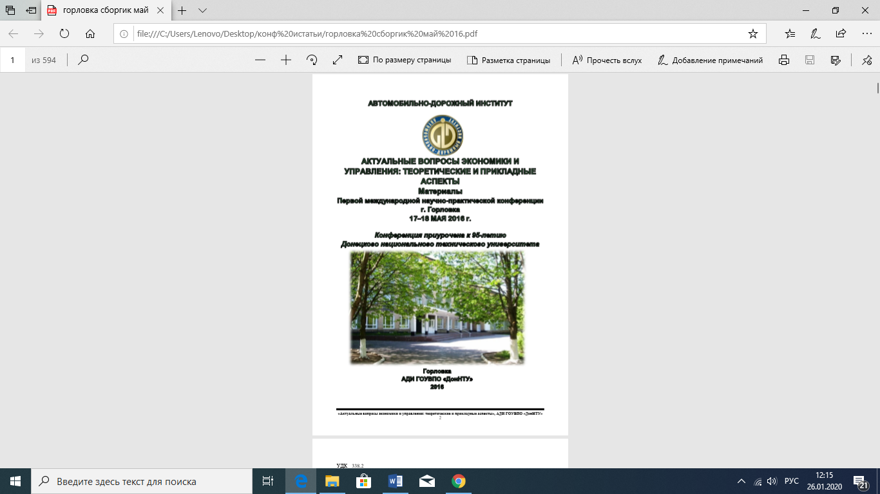

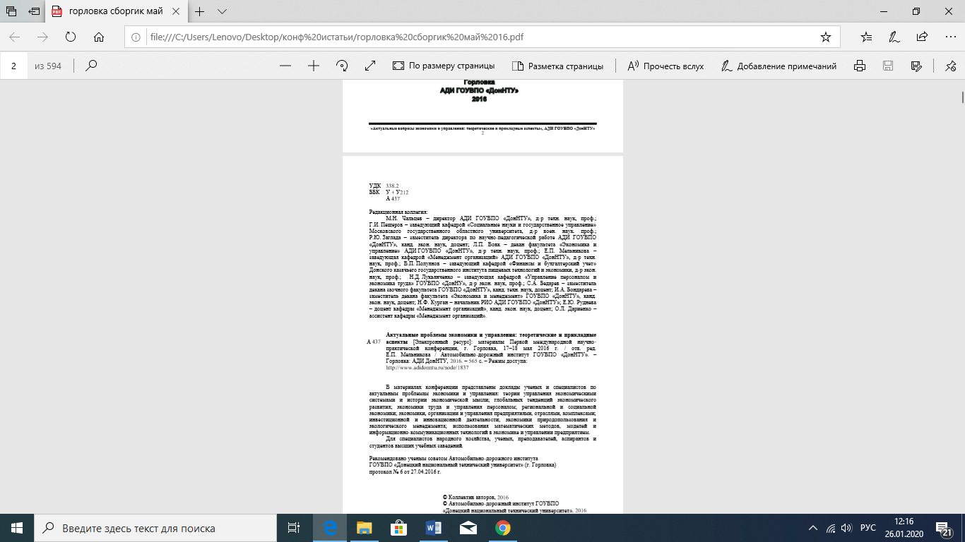

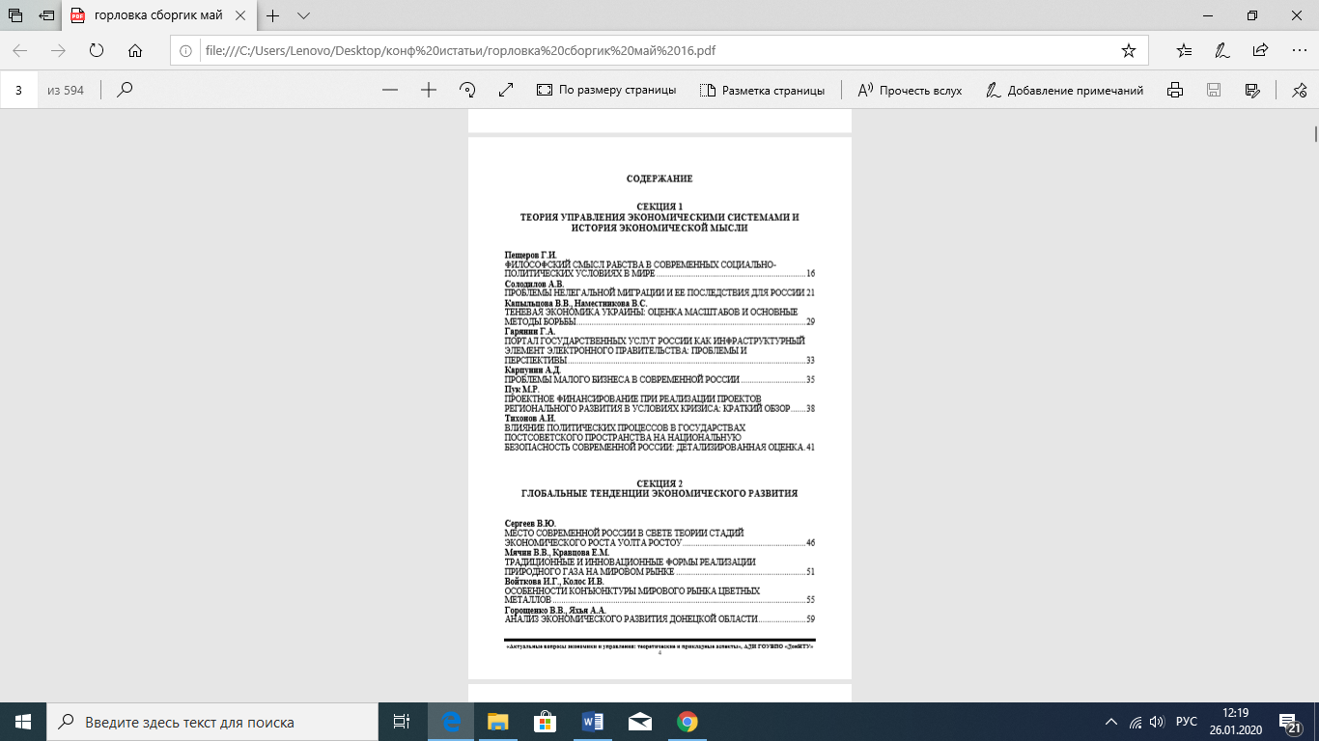

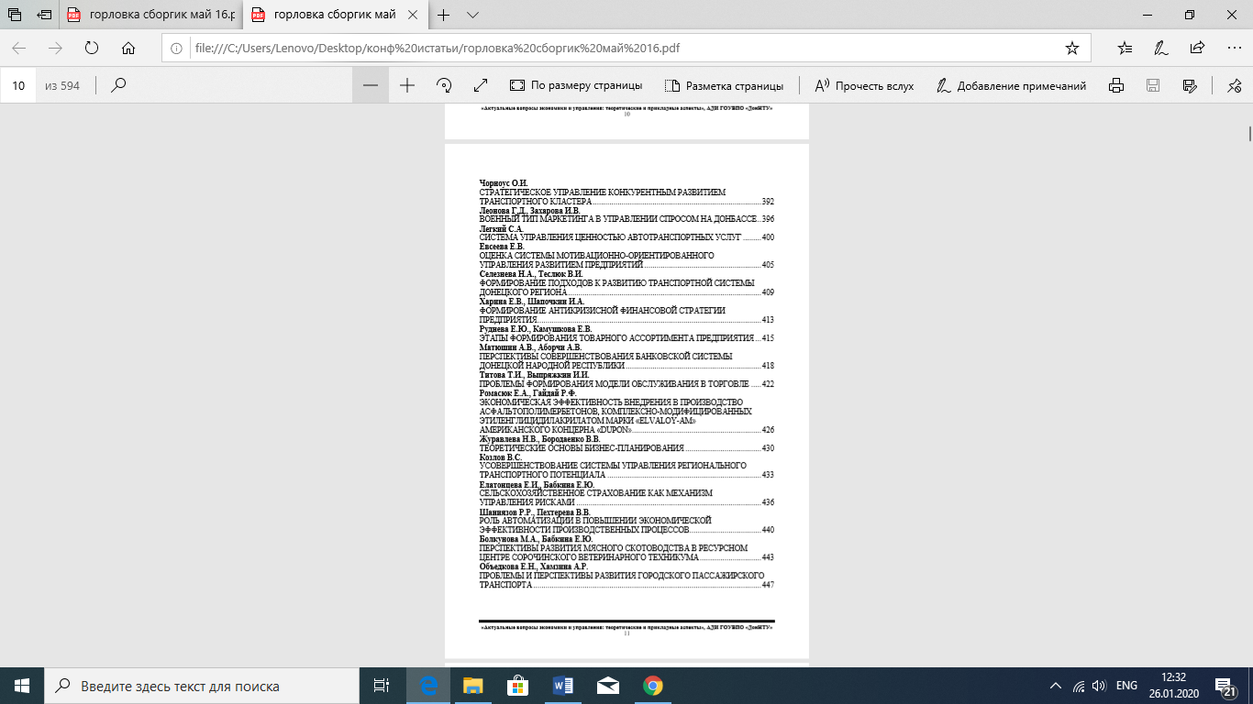
ФОРМИРОВАНИЕ АНТИКРИЗИСНОЙ ФИНАНСОВОЙ СТРАТЕГИИ ПРЕДПРИЯТИЯ
Е.В. Харина, к.э.н., доцент
И.А. Шапочкин
Донецкий национальный технический университет, г. Донецк
Постановка проблемы.
В настоящее время стратегическое управление является важнейшим фактором успешного выживания в условиях жесткой конкуренции на рынке. Возникает объективная необходимость анализа и прогнозирования финансового потенциала и финансового состояния предприятия. Существенное влияние на выбор стратегии оказывает величина финансовых ресурсов предприятия. В зависимости от еѐ величины предприятия имеют различное количество вариантов стратегического управления.
Поэтому для обеспечения жизнедеятельности предприятия необходима разработка обоснованной финансовой стратегии, которая учитывала влияние внешних и внутренних факторов и была бы способной предупредить кризисные явления на предприятии.
Анализ исследований и публикаций. Вопросы, связанные с рассмотрением специфики преодоления финансово-экономических проблем предприятия и выведение их из кризисного состояния освещались такими учеными: Ансофф И., Герикова И.Н., Виханский О.С., Градов А.П., Шинкаренко В.Г. Наливайко А.П., Кузина Е.М., Стрик- ленд А.Дж. Цель работы состоит в выявлении взаимосвязи финансовой стратегии и антикризисного управления и их значения в деятельности предприятия.
Основные результаты исследования. Проблема выживания организации в динамично меняющихся условиях является наиболее актуальной. Для их эффективного функционирования необходимо адекватно отвечать на вызовы внешней среды. Однако постоянно изменяется не только внешняя среда, рынок, но и само предприятие. Нередко проблемы лежат внутри организации и без их осознания и решения невозможно динамическое развитие. Поэтому эффективное рассмотрение этих проблем осуществляется на основе обоснованной

«Актуальные вопросы экономики и управления: теоретические и прикладные аспекты», АДИ ГОУВПО «ДонНТУ» 414
стратегии развития предприятия. Финансовая стратегия представляет собой один из важнейших видов функциональной стратегии предприятия, обеспечивающей все основные направления развития его финансовой деятельности и финансовых отношений путем формирования долгосрочных финансовых целей, выбора наиболее эффективных путей их достижения, адекватной корректировки направлений формирования и использования финансовых ресурсов при изменении условий внешней среды [1]. Разработка финансовой стратегии начинается с прогнозирования основных направлений развития финансов, определение принципов их организации и использования, распределения финансовых ресурсов между различными направлениями экономической деятельности. Антикризисное управление – это комплекс решений в трех сферах экономики (инвестиции, финансирование, производство), направленных на увеличение ее стоимости. Таким образом область применения антикризисного управления практически лежит в тех же плоскостях, что и у экономического механизма в целом: это производство, финансирование и инвестиции. Главное отличие – поход к изучению экономических отношений и специфические задачи, основной смысл которых можно выразить формулой: «предвидеть, по возможности избегать, при необходимости – действовать» Главным в антикризисном финансовом менеджменте становится создание условий, когда финансовые затруднения и, следовательно, банкротство, исключаются. На государственном уровне и уровне хозяйствующих субъектов необходимо формирование эффективной стратегии по преодолению неплатежеспособности предприятий, восстановления их финансовой устойчивости [2]. Поиск путей выхода предприятия из финансового кризиса непосредственно связан с выявлением и устранением причин, которые его вызывают. Для этого необходимо, осуществить комплексный анализ внешней и внутренней среды, выделить элементы, влияющие на предприятие, собрать и проанализировать информацию о каждом элементе и на основе оценки фактического положения предприятия выяснить причины возникновения кризиса. Для каждого отдельного предприятия должны быть обобщающие показатели оценки уровня кризисного положения, к ним относятся: эффективности использования основных и оборотных фондов, норма прибыли и рентабельности, показатели деловой активности, финансовой устойчивости, платежеспособности и ликвидности предприятия, показатели вероятности банкротства. Определив причины кризисных явлений можно заняться их диагностикой. Они могут иметь внешний и внутренний характер. К

«Актуальные вопросы экономики и управления: теоретические и прикладные аспекты», АДИ ГОУВПО «ДонНТУ» 415
внешним причинам относятся: экономическая и политическая ситуация в стране, изменение влияния конкурентных сил. Поэтапность действий антикризисного управления даст возможность комплексно оценить деятельность предприятия, дать объективную оценку его финансового состояния, а также возможность принять эффективные управленческие решения по выводу предприятия из кризисного состояния [3]. Вывод. Таким образом, основой успешной деятельности предприятия является формирование эффективной и обоснованной финансовой стратегии, которая базируется на анализе фактического финансового состояния предприятия и анализе факторов, влияющих на него. В ситуациях, когда предприятие сталкивается с финансовыми трудностями, такими как ухудшение платежеспособности или потеря финансовой устойчивости, в действие должны вступать механизм антикризисного управления, которое влечет за собой пересмотр или разработка новой стратегии, которая позволила бы оздоровить предприятие.
Список литературы
1. Бланк И.А. Финансовый менеджмент: учебный курс. – 2-е изд., перераб. и доп. – К.: Эльга, Ника-Центр. – с. 96
2. Коротков Э.М. Антикризисное управление: учебник – М.: ИНФРА-М, 2003. – с. 208.
3. Кравцова Н.И. Трансформация технологий стратегического и тактического финансового менеджмента коммерческих организаций в России: Монография. – Ростов-на-Дону: Изд-во ЮФУ, 2008. – 36 с.

